ОКРУЖНАЯ КОНФЕРЕНЦИЯ «ШАГ В БУДУЩЕЕ»

Кошки

Автор:
Галушкина Елизавета Николаевна
Филиал МАОУ Гагаринская СОШ-
Синицынская основная общеобразовательная школа
4 класс
Научный руководитель:
Матвиенко Светлана Анатольевна
учитель начальных классов
Филиал МАОУ Гагаринская СОШ-
Синицынская основная общеобразовательная школа

д. Синицына
2016 г.

Краткая аннотация
Наши питомцы делят с нами кровать на протяжении тысячелетий. Однако нам никогда не удавалось подчинить себе кошек. Кошки, заняв прочное место в наших домах и в нашей жизни, все же по-прежнему остаются весьма неизведанными.

Аннотация
Диким животным по-настоящему хорошо только там, где живут их собратья. Однако есть животные, которых человек приучил к жизни в неволе с давних времён. Это, например, собаки, лошадь, корова, ну и, конечно- же, кошка. Людям нравятся эти симпатичные зверьки. Любители специально разводят породистых кошек, возят их на выставки, занимают призовые места и очень гордятся своими питомцами. А простые домашние кошки, если не обделять их своим вниманием, добротой и лаской, вполне могут стать нашими лучшими друзьями.
Гипотеза: – есть мнение, что первое место среди четвероногих друзей человека занимает собака, хотя кошка является одним из наиболее популярных домашних питомцев. Мы сомневаемся в том что, характер кошки зависит от породы и окраси и хотим это проверить.
Цель: нашей исследовательской работы – выяснить, как характер кошки зависит от её окраски и породы.
Задачи исследования:
1. Рассмотреть теорию происхождения кошек.
2. Изучить влияние породы кошек на её характер.
3. Изучить влияет ли окрас кошки на её характер.
4. Составить словарь кошачьих символов.
5. Исследовать и проанализировать поведение кошки в доме.
6. Изучить собранный материал.
7. Оформить в виде мультимедийной презентации.
Объект исследования: домашние животные.
Предмет исследования: кошки.

Методы исследования: опрос, анкетирование, наблюдение, беседа, эксперимент

Технологическая часть
« Бог создал Кошку,
чтобы у человека был тигр,
которого можно погладить»
В. Гюго
Мы часто просим своих родителей подарить нам домашнее животное. С одной стороны, вроде бы и хорошо, что мы будем ухаживать за собачкой или кошечкой, а с другой, родителям не хочется лишних проблем и мусора в доме. Как быть? Какую пользу могут принести домашние животные нам и нашим родителям? Животное становится полноправным членом семьи, он такой же, как и все, просто не может выразить словами свои чувства и желания. Животные сильно привязываются к нам и становятся преданным и верным другом. Совместная жизнь с животными – это наилучшая возможность, научиться нести ответственность, заботиться о ком-то, завоевать чьё-то доверие и избежать одиночества, снять стресс и расслабиться.
Я очень люблю разных кошечек и, особенно, свою: Кузину. Мне нравится наблюдать за её поведением, настроением, читать литературные произведения о кошках, смотреть о них по телевизору. Мне стало интересно, как же и откуда появилась кошка и зависит ли характер кошки от её окраси и породы. В связи с этим я и решила провести своё исследование о кошках.
- Кошка. История происхождения
О происхождении кошки существует несколько версий. Самое распространенное мнение заключается в том, что предком современных кошек является переднеазиатская североафриканская степная кошка, которая была одомашнена в Нубии около 4 тысяч лет назад. Только после этого кошки попали в Египет, а затем появились и в Азии, где успешно скрестились с лесными бенгальскими видами.
Археологические раскопки дают неопровержимые доказательства, что одомашнивать кошек стало распространенным в 2500 году до н.э. в Египте. В Китае о домашних кошках знали за 1000 лет до н.э., а в Японии процесс одомашнивания начался еще позже.
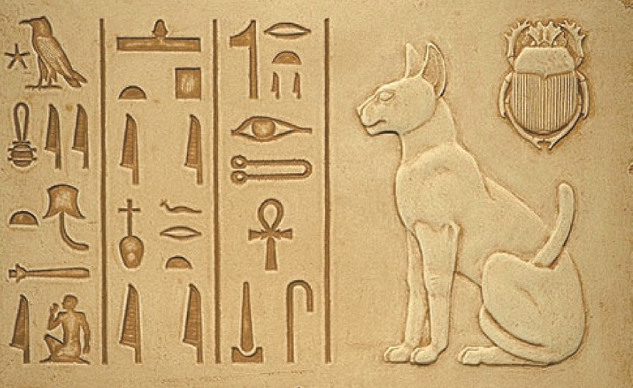
В древности египтяне почитали кошек как священных животных. Считая их воплощением богини радости Бастет. Кошки жили в храме и уход за ними был почётным делом, передающимся от отца к сыну. За кошками заботливо присматривали сами жрецы. Непреднамеренное убийство кошки наказывалось большим штрафом.
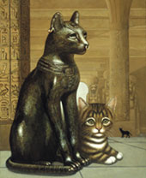
Греки, ранее безуспешно боровшиеся с грызунами с помощью змей и хорьков, охотно стали использовать в этих целях кошек, контрабандно привозимых из Египта. Так кошки попали на Апеннины, а затем — в Грузию и на европейский рынок.
Викинги, также как и египтяне считали кошку священным животным, олицетворяющим богиню любви и плодородия Фрею, которую обычно изображали на колеснице, запряженной двумя белыми крылатыми кошками.
Считается, что первые упоминания о кошках на Руси относятся к VII веку. Как и в других странах, кошка считалась мистическим животным, связанным с женским началом. Согласно народным поверьям, кошка была связана с домовым, поэтому окраска домашней кошки должен был быть схож с цветом волос хозяина, иначе домовой может не взлюбить животное. На Руси кошка стоила очень дорого, так как обеспечивала защиту урожая от грызунов и считалась ценным подарком, за ее хищение полагался значительный штраф.
Поначалу содержать дома кошек могли только богачи, и лишь к XVI веку у простых людей также появилось право заводить этих животных. С тех пор кошка становится на Руси хранительницей домашнего очага и символом уюта и благополучия. Кошки попали даже в царские указы, так Петр I приказал «иметь при амбарах котов, для охраны таковых и мышей и крыс устрашения», а императрица Елизавета Петровна повелела казанскому губернатору «сыскать в Казани здешних пород самых лучших и больших тридцать котов, удобных к ловлению мышей, прислать в Санкт-Петербург ко двору ее Императорского величества». Кстати, в Эрмитаже кошки до сих пор используются для охраны произведений искусства, и их штат достигает более полусотни.
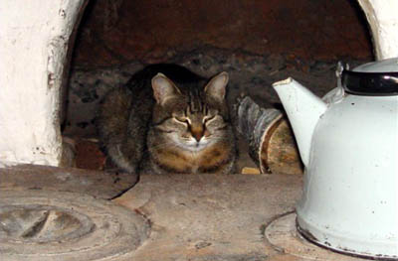Русская кошка
На данный момент Международной федерацией любителей кошек зарегистрировано в мире 36 пород и около 40 млн. домашних кошек.

2. Порода кошки и характер
Кошки различаются не только внешним видом. Игривость или любовь к водным процедурам также может передаваться по наследству, подобно длинной шерсти и пятнистому окрасу. Притом замечена интересная зависимость темперамента от длины шерсти. Чем длиннее шерсть, тем спокойнее и флегматичнее животное. И наоборот.
Канадский сфинкс
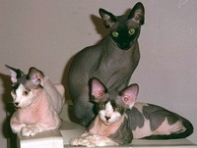
Канадский сфинкс отличается от других кошек не только оригинальным экстерьером. Нежные и общительные, лысые мурки начисто лишены агрессии. В их характере много черточек, нетипичных для семейства кошачьих. Кошки и коты этой породы не боятся собак, легко поддаются обучению. Обивка мягкой мебели не влечет задумчивого сфинкса. Да и в особой любви к лазанью по шторам замечен он не был.
Мейн куны - добродушные здоровяки. Они легко находят общий язык с детьми. А наличие в доме собаки не станет причиной боевых действий. Вопреки устоявшемуся стереотипу о своенравном характере кошек, эти богатыри семейства кошачьих легко поддаются дрессировке. Но вот заточить мейн куна в четырех стенах не получится. Кошки этой породы нуждаются в длительных прогулках.
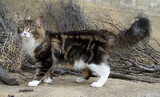

Британская короткошерстная кошка
Британская короткошерстная кошка обладает ровным и спокойным характером. Очень ласкова и игрива. В отличие от флегматичных персов, зверек этой породы всегда находится в движении. Британцы - идеальные компаньоны. Несмотря на активность и ласковый нрав эти животные никогда не будут навязчивыми.

Персы отличаются весьма флегматичным темпераментом. Хотя они, как и все представители семейства кошачьих, нуждаются в ласке и внимании, персидские коты запросто могут ужиться даже с очень занятыми людьми. Слава об их мстительности и угрюмости не соответствует действительности. Конечно же, вам может попасться экземпляр с плохим характером. Но по большей части, видимо эти слухи возникли из-за курносой мордочки, которая у многих животных этой породы имеет нахмуренный и недовольный вид. Не слишком активный перс легко смирится с проживанием в квартире и отсутствием прогулок на улице.
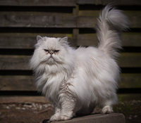

Экзотическая короткошерстная кошка
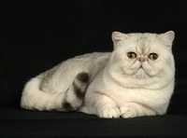
Экзоты, ближайшие родственники персов, вместе с длиной шерстью потеряли и львиную долю флегматичности. Они активнее и любознательнее, чем их длинношерстные сородичи. С породой-прародительницей их роднит ласковый и общительный характер. Они легко приспосабливаются к новым обстоятельствам. Поэтому, даже если животное уже взрослое, переезд к другому хозяину не станет проблемой. Коммуникабельный кот быстро найдет общий язык с новыми хозяевами.
Сиамская кошка
Самые общительные из мира кошачьих - это сиамцы. Несмотря на глубокую, собачью привязанность к человеку, эти кошечки всегда дадут понять, кто в доме хозяин. Недостаток ласки и внимания проявляют в сиамцах худшие черты характера. Обделенная любовью кошка может стать своевольной и проявлять ничем не мотивированную агрессию. Они очень чувствительны, абсолютно не выносят одиночества и чрезвычайно ревнивы. Владелец восточной красавицы должен постоянно подтверждать свою любовь к ней. В этом случае сиамка всегда будет ласковой, нежной и игривой. Чтобы не устать от любвеобильной киски, лучше завести двух кошек. Другая собачья черта в сиамцах - они легко привыкают к ошейнику и поводку.
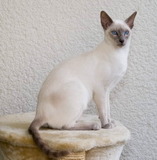

Абиссинская кошка
Говорят, внешность обманчива. Это высказывание с легкостью можно применить к кошкам абиссинской породы. Несмотря на свой дикий вид, у этой породы уравновешенный характер. Умная и интеллигентная абиссинка отличается примерным поведением. Несмотря на живость и игривость, ее легко приучить не кататься на шторах и не точить когти о диван. Аристократичная интеллигентка очень чистоплотна.
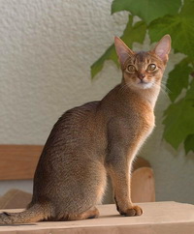
Еще одна мохнатая аккуратистка - бирманская кошка. С ней мебель, шторы и другие детали интерьера останутся в целости и сохранности. Для точки когтей ей вполне хватит специального столбика. Это компанейское животное прекрасно чувствует себя в обществе человека. Нежная и ласковая бирма легко уживается с другими животными, в частности с собаками. Проявлять свою любовь по отношению к хозяевам - естественная потребность кошек этой породы. Автовладельцы со спокойной душой могут брать любимца с собой. Бирмы любят кататься на машине.
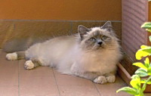
Русская голубая кошка отличается спокойным нравом. В отличие от очень домашних и флегматичных персов, у кошек этой породы сильно выражен охотничий инстинкт. Русская голубая - гроза мышей. Отличная прыгучесть позволяет маленьким охотникам не только ловить птичек на ветках, но и колбасу со стола. Зато напроказившая мурка может очень выразительно извиняться, обнимая хозяина лапками.
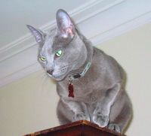

Шотландская вислоухая кошка (Скоттиш-фолд)
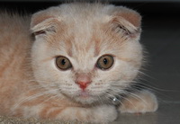
Скоттиш-фолд (шотландская вислоухая) считается воплощением идеального кошачьего темперамента. В характере кошек этой породы аккумулировались все лучшие черты, унаследованные от сдержанных и интеллигентных британцев.
Сибирская кошка - свободолюбивое и бесстрашное животное. Она - лидер по натуре. Если в доме проживает несколько кошек, сибиряк обязательно возьмет на себя командование и станет их вожаком. Представитель этой породы - неутомимый истребитель грызунов.
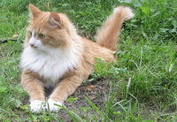

Вывод: Так же как люди разных национальностей отличаются по темпераменту, так и кошки разных пород неодинаковы по характеру. Подобных нюансов много. Их также необходимо учитывать при приобретении пушистого друга. Можно не сойтись характерами не только со спутником жизни, но и с домашним любимцем.

3. Как определить характер котенка по его окрасу?

У котов, как и у людей, бывают разные характеры, и также, как и люди, они бывают блондинами, брюнетами или шатенами.
По исследованиям немецких ученых окрас котят имеет прямое влияние на характер и повадки взрослого животного. По окрасам кошек делят на несколько типов с присущими им чертами характера, зная которые Вы сможете предугадать каким вырастит котенок.
Так что, выбирая котенка, помните, что окрас шерсти поможет Вам выбрать подходящего Вам по характеру котенка.
Чёрные котята
Нежным и покладистым характером отличаются черные котята. Они отличаются высокой управляемостью, послушны, чувствительны и бывают очень милыми. Очень долго черные кошки воспринимались как приносящие несчастье и беду, за это время черные кошки «научились» быть нежными и любящими ласку.
Черный котенок будет всегда рад общению с Вами, а если Вы откликнетесь взаимностью, то полюбит и привяжется к Вам. Также черные котята легко уживаются с детьми. Самыми покладистыми и послушными являются черные кошки, черные коты более своенравны.
Чёрные кошки отличаются и повышенной чувствительностью к Вашему обращению с ней. Если Вы будете строги с черным котенком и часто ругать его, он станет нервным и замкнется в себе, боясь сделать что-то не так, что рассердит Вас. По этой причине будьте снисходительны к шалостям черного котенка.
Серые котята
Таким уживчивым и покладистым характером не отличаются кошки с серой шерстью, а также полосатые кошечки. Котята с таким окрасом могут отличаться неуживчивостью, скрытым и даже замкнутым характером.
Приобретая котенка серого цвета, не удивляйтесь, что такой котенок будет избегать общества, а иногда даже и общения с Вами. Серые котята очень ценят свободу и независимость.
Если же у Вашего котенка серые полоски на шерсти, то Вы периодически будете сталкиваться с проступками котенка. Но, прежде чем начать его ругать, постарайтесь понять, что причиной многих проступков такого котенка является желание побыть одному.
Котята серого цвета больше подходят людям, очень занятым на работе, которые не могут проводить много времени с кошкой. При таком сочетании у Вас будет полная гармония, потому что Ваш серый котенок вдоволь насладится одиночеством в Ваше отсутствие

Рыжие котята
Самыми хитрыми и умными по исследованиям немецких ученых являются котята рыжей расцветки. Чаще всего именно рыжих кошек выбирают для дрессировки. Такие котята могут отличаться повышенным послушанием на грани с подхалимством. Но будьте начеку, чаще всего это всего лишь хитрый план рыжего котенка в том случае, если он хочет чего-то добиться от Вас или чувствует за собой вину. Так что, если котенок ласково трется о ноги, слушается Вас, посмотрите, не пуста ли миска или нет ли лужицы в коридоре.
Это стремление рыжего котенка «прикрыть» свое шкодничество, доводит до того, что Вы никогда не увидите хулиганства или непослушания. Рыжие котята шалят для собственного развлечения, но в то же время они могут развлекать таким образом Вас.
Рыжие кошки хорошо чувствуют Ваше настроение, если Вам грустно, то они сделают все, чтобы развеселить Вас.

Белые котята
Белые котята могут быть обидчивы и подвержены болезням. Чисто-белые котята очень красивы и многие стремятся приобрести именно белого котенка. Но такие котята не отличаются простым и хорошим характером, они могут капризничать как маленькие дети и обижаться, также белые котята более подвержены болезням (в том числе, у белых кошек чаще всего встречаются проблемы со слухом).
Однако, белые котята бывают очень ласковы к хозяину.
Вы спросите, а как же двух- или даже трехцветные котята, какой характер у них?
Все просто, характер многоцветных котят определяется по преобладающему цвету в окраске. Но считается, что двухцветные котята больше любят играть и веселиться, а трехцветные – покладистые и любящие хозяина.
Вывод:
- Чёрного окраса кошки– «берут на себя» отрицательную энергию вдвое больше, чем другие окрасы.
- Кремовые кошки – тонизируют энергетику хозяина.
- Рыжие кошки – больше всех отдают положительную энергию.
- Серо-голубые кошки – успокаивают, нейтрализуют.
- Белые кошки – вообще, считаются лечебными по всем перечисленным
- показателям.
Впрочем, окрас вашего будущего котенка - это далеко не единственный признак, по которому вы можете определить характер питомца. Как ни крути, а основные повадки во многом зависят еще и от воспитания, и если вы будете уделять любимцу достаточно времени, он никогда не будет капризничать попусту.

Поведение кошки довольно разнообразно. Предлагаем вам краткий словарь "кошачьих символов".

• Потирание головой о человека — любовь, преданность, жажда ласки.
• Уши в вертикальном положении — любопытство.
• Уши наклонены назад — предостережение.
• Уши прижаты к голове — подготовка к нападению.
• Широко раскрытые зрачки — страх.
• Прищуривание глаз — спокойствие и сонливость.
• Мяуканье — приветствие, просьба.
• Прерывистое мяуканье — ответ на обращение человека.
• Приглушенное мурлыканье, переходящее в недовольное урчание — терпение иссякло.
• Шипение — предупреждение нападающего о готовности к обороне.
• Урчание кормящей кошки — предостережение котятам о возможной опасности.
• То же урчание, завершающееся повышенным тоном — предостережение человеку,
приближающемуся к котятам.
• Громкое поскрёбывание когтями — стремление обратить на себя внимание.
• Поглаживание лапкой человека — выражение любви, нежности, привязанности.
• Подергивание хвостом — гнев.
• Опущенный хвост — усталость.
• Подергивание напряженным хвостом — предостережение.
• Хвост вытянут и неподвижен — готовится к нападению.
• Хвост в вертикальном положении — довольство.
• Кончик вертикально поставленного хвоста расслаблен — радостное возбуждение.
• Выгнутая спина — устрашение противника, сильное раздражение и готовность к
обороне.

Практическая часть
А). Анкетирование.
Нас заинтересовал вопрос - кто живёт у вас дома: кошка или собака, ели кошка, то какой
породы?
Были опрошены 22 ученика начальной школы
Из 22 опрошенных: 12человек – имеют дома кошек, 9 человек - собак, у 3 человек мирно
проживают и кошки, и собаки вместе.
Всего: 9собак;
22 кошки, из них:
беспородная – 15кошек;
персидская – 2 кошки;
британская короткошерстная – 1 кошек;
русская голубая – 1 кошка;
мейн-кун – 0 кошка;

Вывод: судя по результату, кошка является одним из наиболее популярных домашних
питомцев, подтверждая наше предположение.

Б). Наблюдения.
В нашей не большой семье проживает один замечательный питомец
Этот питомец живёт у нас 6-7 лет
Наш любимчик дружит с нами , создает атмосферу тепла, доброты и дружбы!

В). Эксперимент «Кто хозяин кошки»
Ребята в своих семьях в течение определённого времени вели наблюдения за своими четвероногими друзьями. Затем провели следующий эксперимент. Все члены семьи в одно и то же время были дома. Кошка находилась в другой комнате. Одновременно все звали кошку к себе. Но кошка подбегала только к одному из членов семьи, к тому, кто её кормит. Мне кажется кошка считает своим хозяином того, кто её кормит.

Выводы: Совпадение темпераментов - одна из предпосылок долгой и счастливой совместной жизни не только у людей, но это касается человека и кошки. И какой она будет у пушистого члена семьи, зависит, прежде всего, от владельца. Ведь мы в ответе за тех, кого приручили.

Заключение
Судя по результату нашего исследования, кошка является одним из
наиболее популярных домашних питомцев, что подтверждает мою гипотезу.
Ученые считают, что способности кошек остаются одной из наибольших
загадок нашего столетия. Эти необычные существа покорили наши сердца, став
в большинстве своём хозяевами наших домов.
Любовь к кошкам во всем мире оказалась настолько велика, что их
владельцы просто не могли обойтись без специального праздника для своих
любимцев. Каждый год 1 марта во многих странах мира отмечается
Всемирный день кошек, который объединяет миллионы владельцев этих
животных по всему миру. И хотя Всемирный праздник кошек нигде
официально не утвержден, это не мешает любителям этих животных
чествовать своих питомцев.
Кошка живёт рядом с человеком давно, и рассказывать об этом можно
долго. Я надеюсь, что вы полюбите кошек также как и я!
Выполняя эту работу, я не только узнала много интересного о кошках, но
и подтвердила эти знания, наблюдая за своей кошкой.
Я люблю котов и кошек!
И больших, и котокрошек!
Чёрно-белых, полосатых,
Гладко-шёрстных и лохматых!
И сидящих, и прыгучих,
Меланхоликов, ласкучих.
Когда спят или едят, -
Обожаю я котят!
Изо всей люблю я мочи -
Кошек толстых и не очень.
А ещё люблю усы...
И холодные носы...
Глазки, пузо, хвост трубой!
Ушки, спинку, лапки.. Ой!..
Не люблю я только когти
За затяжки в новой кофте..
И ещё когда.. ну это..
Если мимо туалета...
В остальном - души не чаю,
Лишь увижу, сразу таю!

Список литературы:
- Боголюбский С. Н. Происхождение домашних животных, М., 1956;
- Иллюстрированная энциклопедия кошек, М.: Олма-Пресс, 2001. ISBN 5-224-02331-9
- Мей Дж. — «Все о породах кошек». ИД Кристалл, 2005. ISBN 5-9603-0015
- Мельников И. В. — «Энциклопедия кошек и их хозяев. Советы на каждый день». М.: Феникс, 2005. ISBN 5-222-05694-5.
- www.vokrugsveta.ru
- www.3-cats.ru
- koshkinmir.ru
- www.kotodom.ru
- oldcats.ru
- natureworld.ru

